Cataliza Capital
Tesis
Hay personas con la capacidad de elevar primero su entorno y luego su cultura. Con la plataforma, fondeo y el acompañamiento necesario podemos maximizar las chances de que estas personas logren elevar un aspecto de su entorno/cultura.

Cómo funciona
Elegimos solo 1 proyecto por año para incluirlo en el portafolio de Cataliza Capital. Cada proyecto recibe de nosotros un equipo técnico (hub) para administrar el negocio, fondeo (combinación de grant y crédito revolvente) y acceso a nuestra comunidad de advisors y ecosistema de impacto social.

Que buscamos en un aliado (persona líder de proyecto)
Personas que vivan diariamente su vocación: aman lo que hacen + lo hacen muy bien + es monetizable + el mundo lo necesita.
Alta habilidad y oficio (high skill, craft, technique).
Capacidad de inspirar, transformar entorno y elevar cultura (como Astrid y Gastón con la cocina peruana).
Capacidad de colaborar con un hub, recibir coaching, iterar rápido. Evitar “My way or the highway”: rigidez, baja colaboración, baja honestidad intelectual.
Capacidad de liderar equipo comercial o técnico (según sea el caso) para cerrar la distancia productor consumidor.

Que buscamos de un proyecto
El proyecto debe buscar hacer dinero y buscar elevar un aspecto de su entorno/cultura. Ambas se deben reforzar mutuamente.
Camino claro hacia hacer dinero. Monetizable con milestones. Non venture-scale, non world-changing. Negocio sano, con disciplina y que busque elevar 1 aspecto de su cultura y entorno.
No buscamos proyectos que dependan de alguien más para ventas o producción. El aliado debe ser el más cercano al cliente para entender necesidad real.

Qué recibe el aliado de Cataliza
1) Plataforma: Shared Services Modern Hub diseñado para resolver los principales temas de negocio, con soporte directo en:
Finanzas / planeación / modelaje
Operaciones y sistemas (ERP, flujos de información, herramientas)
Legal / fiscal / contable
Marketing / diseño / branding

2) Fondeo: Grant (hasta USD 100,000) + Línea de crédito revolvente (hasta USD 100,000)
Grant: Para financiar desarrollo de idea/proyecto/producto.
Crédito: Para financiar crecimiento operativo (capital de trabajo). Con milestones claros para mantener el crédito vivo (ejemplo: Q1 crédito paga 90% de la nómina, Q2 80%, Q3 70%, etc).

3) Comunidad y acceso (Impact & Ventures)
Acceso a una red alineada a misión: consejo, aliados, cohort, profesores, y reach global.

Cómo trabajamos (Operating Model)
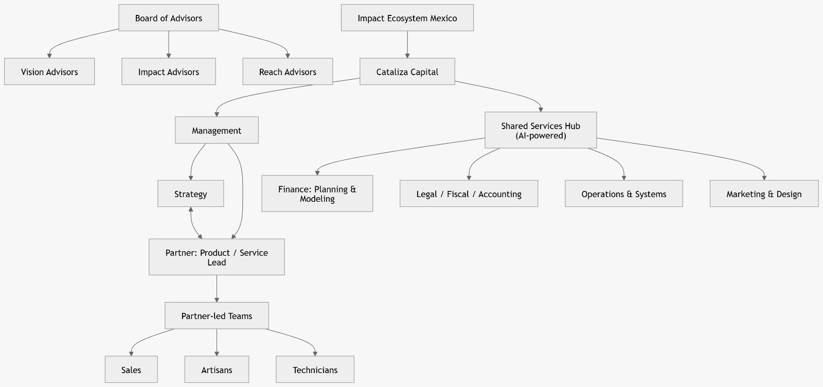
El aliado lidera operación “core” (producción/servicio y/o ventas) y el Hub opera el negocio. Incentivos alineados: bono/incentivos entre resultados del aliado y Hub.

Management: Aliado + managers de Cataliza (Luis Vega). Se encargan de Estrategia: Definir Visión, Cultura y Business Plan. Aliado lidera a su equipo en el día a día. Mánager de Cataliza lidera el Hub en el día a día.

Hub
Planeación financiera: Fondeo, cashflow, receivables/payables, modelaje, controles.
Operaciones y sistemas: ERP, procesos, flujo de info, herramientas tecnológicas.
Legal‑contable‑fiscal: Regularización y cumplimiento con autoridades.
Marketing‑Design: Branding, materiales de venta, digital media.

Proceso de selección
Etapa 0 — Aplicación (Definir ventana de aplicación por año.)
Historia del oficio/proyecto
Producto/servicio y cliente actual
Evidencia de calidad (portafolio)
Economía actual (precios, costos, márgenes aproximados)
Misión social (qué cambia y cómo se mide)

Etapa 1 — Entrevista & referencias (1–2 semanas)
Conversación sobre valores + estilo de colaboración
2–3 referencias (calidad, confianza, consistencia)

Etapa 2 — Sprint de claridad (2 semanas)
Entregables (ligeros pero reales):
One‑pager de visión/cultura
Hipótesis comercial (quién compra, por qué, a qué precio)
Primer modelo simple de unit economics
Roadmap 12 meses con 5 milestones

Etapa 3 — Investment / Partnership Committee
Decisión basada en:
Calidad + craft
Confianza + colaboración
Ruta a ingresos
Impacto medible
Fit con Cataliza

Etapa 4 — Onboarding (30–60 días)
Setup financiero/contable
Operación y sistemas mínimos
Brand kit y funnel comercial básico
Dashboard mensual

Consejo (Board of Advisors) — 3 pilares
Vision y Estrategia: Benjamín, Mau Fabre, Javi A, Maza
Impact (Cultura / impacto real): Ricardo López C, Bárbara Sánchez‑Kane, Elena Reygadas, Natalia Lafourcade, Regina Sara Ryan, Julio Amezcua.
Reach (Alcance global): EMBA Cohort members & professors, Aunnie Patton Power

Valores
Care (cuidamos personas y estándares)
Calm (claridad > caos)
Craft (excelencia en oficio)
Culture (lo inspirador eleva el entorno)
Curiosity (preguntar mejor, aprender rápido)
Continuity (juego largo, consistencia)

Comportamientos operativos
Law of 90% effort: casi máximo esfuerzo pero sin quemarse.
Family spirituality work balance.
Ayuda, pero no “free pass” financiero: disciplina y límites crean libertad.
Consenso fuerte = mayor probabilidad de éxito: alineación antes de escalar.
Psychological safety: si quieres stretch goals, necesitas “stretch ears”.
Coaching como cultura: como líder tienes ~100 conversaciones clave al año; maximizamos su valor.
Whiteboard > meses perdidos: es mejor invalidar una idea en 1 hora que en 6 meses.
No hacer a la persona el producto: servimos a alguien/algo más grande.
Evitar “my way or the highway”: buscamos the best way.
La mayoría no muere por competencia: el espacio es grande; gana la ejecución.
Paradox of choice: the more choices the less happy we are

Ecosistema (Research / posicionamiento)
*Contratar a Ric y resolver esto:*
¿Qué premios, certificaciones o reconocimientos queremos ganar (y por qué)?
¿Qué “impact ecosystem” en México mapea mejor a nuestros proyectos?
¿Cómo integramos cada proyecto al ecosistema sin burocracia?
¿Cómo hacemos que los proyectos Cataliza sean líderes y speakers del ecosistema?
¿Qué alianzas institucionales aceleran reach (universidades, ferias, clusters, etc.)?
¿Cómo conectamos el impact ecosystem en México con Latinoamérica-US-mundo?

